- COMITATO PALATUCCI

COMITATO PALATUCCI/A.N.P.S. – ROVIGO:

Una cena di solidarietà per i bimbi malati

Rovigo, 28 settembre 2018

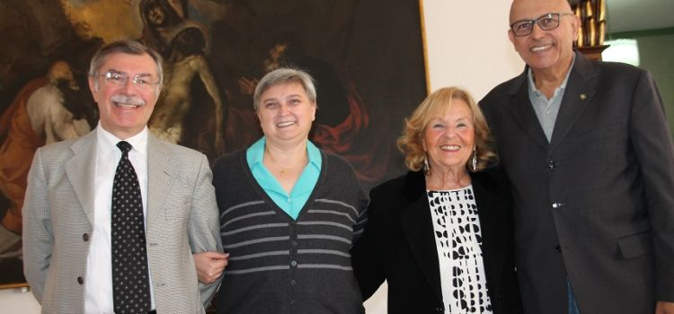

- 28 settembre 2018 13:38
- ROVIGO – Il Comitato Giovanni Palatucci e Anps Rovigo, organizzano “Musica e parole per la solidarietà”. Si tratta dell’ottava cena di gala, a scopo di beneficenza in favore della clinica di oncoematologia pediatrica dell’Università di Padova, che si terrà all’Hotel Petrarca di Boara Pisani, il 5 ottobre alle 20. La presentazione si è tenuta oggi a palazzo Nodari.
- A fare gli onori di casa Paolo Avezzù, nella veste di presidente del consiglio comunale e di socio fondatore del Comitato Palatucci.
- “Porto il saluto di tutta l’amministrazione e del consiglio comunale – ha detto – E’ un evento importante, cresciuto negli anni, anche come numero di partecipanti. Questa iniziativa rappresenta un’occasione di incontro, di aggregazione ma anche e soprattutto di solidarietà. Senza il contributo dei privati, la ricerca o il sostegno come in questo caso, non farebbero passi avanti”.
- Per Flavio Ambroglini, presidente del Comitato Palatucci, affiancato da Cristina Boldrin, “Musica e parole” è un modo diverso per stare insieme e fare belle cose. “Oggi – ha sottolineato Ambroglini – ogni 100 bambini, 82 vengono salvati, vorremmo arrivare al cento per cento”.
- La serata prevede un’ouverture musicale a cura del trombettista Giuliano Pajarini e la presentazione del libro: “Il Cinquecento a Rovigo – Personaggi nelle vie”, pubblicato a cura dell’associazione culturale Renzo Barbujani. Un libro che, come ha riportato Eva Grandi della Barbujani, rappresenta il gioiello dell’associazione.
- “Abbiamo già fatto due ristampe ed è in programma la terza. Attraverso 18 personaggi è possibile conoscere le vie e la loro storia”. Un plauso da parte del sindaco Massimo Bergamin, ad una iniziativa che testimonia il grande cuore dei rodigini ed un invito a partecipare numerosi.

